Prezydent Miasta Leszna ogłasza I przetarg ustny nieograniczony na sprzedaż nieruchomości gruntowej niezabudowanej

Lokalizacja: Leszno, ul. Gronowe Zacisze.

Oznaczenie ewidencyjne nieruchomości, cena wywoławcza netto i kwota wadium:

Nieruchomość zapisana w KW nr PO1L/00032405/2, składa się na arkuszu mapy nr 110 z działki ewidencyjnej numer:

Numer działki | Powierzchnia  (w m²) | Cena wywoławcza netto (w zł) | Wadium  (w zł) | Postąpienie – nie mniej niż (w zł)
280/1 | 1 697 | 354 000,00 | 70 000,00 | 3 540,00

Postąpienie nie może wynosić mniej niż 1% ceny wywoławczej, z zaokrągleniem w górę do pełnych dziesiątek złotych. Do ceny osiągniętej w przetargu doliczony będzie podatek VAT w wysokości 23%. Cena za nieruchomość wraz z podatkiem VAT podlega zapłacie przed zawarciem umowy notarialnej.
- Opis nieruchomości: nieruchomość gruntowa niezabudowana, porośnięta trawą oraz samosiejkami drzew i krzewów. Na nieruchomości znajduje się słup energetyczny wraz z linią napowietrzną SN 15kV oraz kablową średniego napięcia planowane do likwidacji przez właściciela nieruchomości sąsiedniej. Po likwidacji sieci w nieruchomości pozostanie linia kablowa znajdująca się przy zachodniej granicy nieruchomości.
Obciążenia i zobowiązania dotyczące nieruchomości:
- Wszelkie prace związane z uporządkowaniem i przygotowaniem gruntu pod zabudowę nabywca nieruchomości zobowiązany jest wykonać własnym kosztem i staraniem.
- W przypadku rezygnacji z likwidacji słupa energetycznego wraz z linią napowietrzną SN 15kV i częścią linii kablowej przez właściciela nieruchomości sąsiedniej, wszelkie prace i koszty związane z likwidacją kolizji planowanego sposobu zagospodarowania nieruchomości z istniejącą infrastrukturą elektroenergetyczną obciążają nabywcę nieruchomości.
- Przy sprzedaży nieruchomości ustanowiona zostanie nieodpłatna służebność przesyłu na rzecz właściciela sieci i słupa energetycznego, znajdujących się na terenie nieruchomości.
- Usunięcie drzew i krzewów z terenu nieruchomości jest możliwe na warunkach określonych w Ustawie o ochronie przyrody. Wszelkie koszty i opłaty związane z usunięciem drzew i krzewów obciążają nabywcę nieruchomości.
- Przeznaczenie nieruchomości i sposób jej zagospodarowania: zgodnie z ustaleniami uchwały Nr XVI/227/2012 Rady Miejskiej Leszna z dnia 16.02.2012r. w sprawie uchwalenia miejscowego planu zagospodarowania przestrzennego w rejonie ul.Myśliwskiej w Lesznie, przedmiotowa nieruchomość znajduje się w jednostce strukturalnej oznaczonej symbolem 4MW stanowiącej teren zabudowy mieszkaniowej wielorodzinnej.
- Termin zagospodarowania nieruchomości: zakończenie zabudowy, za którą uważa się wybudowanie budynku w stanie surowym zamkniętym, winno nastąpić w ciągu 4 lat. W przypadku braku zabudowy Prezydent Miasta Leszna zastrzega sobie prawo odkupu nieruchomości w ciągu 5 lat od dnia zawarcia aktu notarialnego.
- Termin i miejsce przetargu: 21 lipca 2021 r., godz. 12:00 w siedzibie Urzędu Miasta Leszna, ul.Kazimierza Karasia 15 w sali konferencyjnej na parterze.
- Termin wniesienia wadium: wadium wymagalne na koncie Urzędu Miasta Leszna nr: 37 1020 3088 0000 8302 0005 7703 PKO BP S.A. I O/Leszno do dnia 15 lipca 2021 r.
- Skutki uchylenia się od zawarcia umowy: w przypadku gdy osoba ustalona jako nabywca nieruchomości nie przystąpi bez usprawiedliwienia do zawarcia umowy notarialnej w oznaczonym miejscu i terminie podanym w zawiadomieniu, organizator przetargu może odstąpić od zawarcia umowy notarialnej, a wpłacone wadium nie podlega zwrotowi.
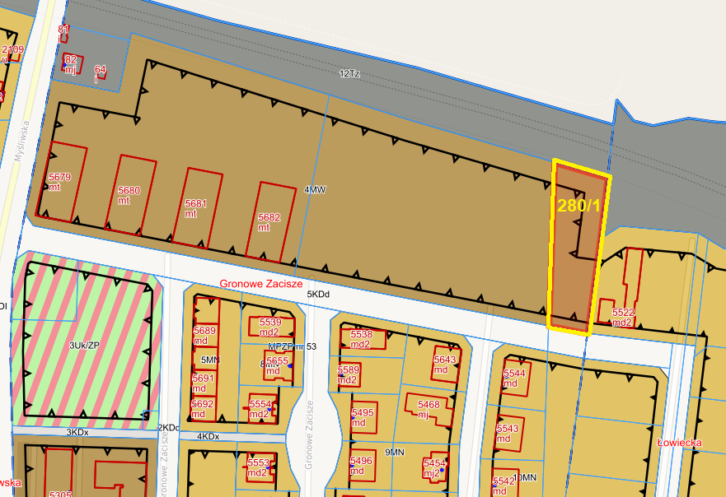
- Warunki dodatkowe: uczestnicy przetargu winni posiadać dokument potwierdzający tożsamość a działający w imieniu osoby prawnej dodatkowo dokument potwierdzający upoważnienie do reprezentowania oferenta (np. wydruk krs, pełnomocnictwo). Cudzoziemiec w rozumieniu ustawy z dnia 24 marca 1920 r. o nabywaniu nieruchomości przez cudzoziemców (Dz.U.2017.2278), winien przedłożyć zezwolenie, jeżeli uzyskanie zezwolenia wynika z przepisów cytowanej wyżej ustawy.
Prezydentowi Miasta Leszna przysługuje prawo odwołania przetargu z ważnych powodów.
Z regulaminem przetargu można zapoznać się w Wydziale Gospodarki Nieruchomościami Urzędu Miasta Leszna, Al. Jana Pawła II 21, pok. nr 16, telefon 65/ 529-82-13 w godz. 7:30-15:30.

Strona internetowa: bip.leszno.pl (dział: Przetargi na nieruchomości)

